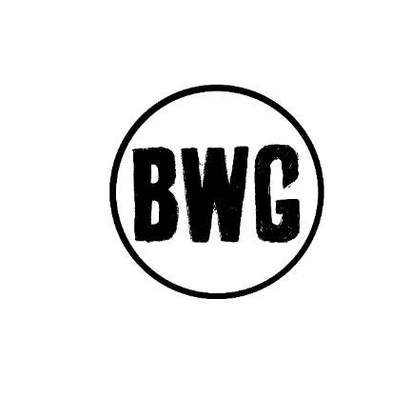

JNM Beheerwerkgroep

Bestuurspost september 2025

De Beheerwerkgroep wil dit werkjaar volop inzetten op een vliegende start voor de nieuwe beleidsnota 2026-2030. Op 27 augustus hadden we onze startvergadering en maakten we al heel wat concrete plannen om dit te realiseren.
In de nieuwe beleidsnota is er een nieuw perspectief op de rol van de inhoudelijke werkgroepen. Er ligt minder nadruk op het ondersteunen van afdelingen, bv. met kant-en-klare activiteiten en pakketten. De nieuwe beleidsnota ziet JNM niet meer als een tweeledige vereniging, met enerzijds de afdelingen en anderzijds Nationaal, waarbij de voornaamste rol van die laatste bestaat in het ondersteunen van de afdelingen. Eerder beschouwt ze JNM als één beweging, als een netwerk van onderling verbonden JNM’ers, die actief zijn op lokaal en/of nationaal niveau. De inhoudelijke ploegen spelen daarin een rol als kenniscentrum, als een soort van startpunt waar inhoudelijke kennis binnenstroomt en van daaruit door de hele organisatie aan zo veel mogelijk JNM’ers wordt meegegeven, die het ook meenemen naar hun afdeling.
Er is dan ook meer dan ooit aandacht voor het vormende karakter van de werkgroepen, met bv. een ambitieuze indicator over meerdaagse cursussen. Gedurende de komende beleidsperiode moeten de inhoudelijke ploegen samen tien meerdaagse cursussen organiseren. De BWG engageert zich alvast om er twee te doen komend werkjaar. Enerzijds is er onze traditionele Kettingzaagcursus (en er komt binnenkort ook nog een extra training aan voor de mensen die de cursus al hebben gevolgd). Anderzijds willen we dit werkjaar vooral ook inzetten op JNM’ers iets bijleren over het verhaal áchter natuurbeheer, nl. over vegetatiekunde en natuurbeleid. We geloven dat hierover een belangrijkere vormende rol ligt bij de BWG dan het traditionele ‘kom we gaan rijven en rieken’, iets waar minder expertise en leren aan te pas komt, en JNM’ers en afdelingen redelijk gemakkelijk zelf mee aan de slag kunnen.
Daarom komt er een meerdaagse cursus over vegetatiekunde. Hierop zullen we jullie alles leren over de ecologie van planten, wat ze vertellen over hun omgeving, hoe je vegetatieopnames kan maken, hoe je vegetatietypes kan herkennen enz.: onontbeerlijke skills voor de natuurbeheerders van de toekomst! Dit kadert in een breder project over vegetatiekunde, waarvoor we ook een kamppakket/ontleenkoffer en een vorming op maat zullen uitwerken (twee dingen die nog moeten van de oude beleidsnota 2022-2025).
Rond natuurbeleid werken we komend werkjaar met het project ‘Berichten uit Brussel’, in samenwerking met de Milieuwerkgroep. D.m.v. Euglena-artikels, een WhatsAppkanaal en uitstapjes naar de hoofdstad zullen we de jeugdbond op de hoogte houden van de actualiteit rond Europees natuur- en milieubeleid, die in sterke mate ons eigen omgevingsbeleid bepaalt.
Een andere belangrijke focus van de nieuwe beleidsnota is meer naar buiten treden met de inhoudelijke werkgroepen. Dat werkt zowel ingaand als uitgaand. Ingaand, want om onze rol als kenniscentrum aan de basis van de inhoudelijke kennisstroom doorheen de hele organisatie te vervullen, is in de eerste plaats veel kennis en expertise nodig, en om die op te doen, willen we heel wat externe experten betrekken. Zo staan de volgende activiteiten (waarop jullie allemaal meer dan welkom zijn) alvast op onze lijst voor komend werkjaar: een soirée over valleisystemen en hooilanden, een bezoek aan het Onderzoekscentrum voor Aquatische Fauna van het INBO, een tripje naar Nederland waar we te gast zullen zijn bij verschillende procesbeheerprojecten, een excursie over landduinherstel, een bezoek aan het LIFE-project HARWIN, een studiedag rond o.a. ontsnippering in het Zoniënwoud en – hyperactueel – een bezoek aan een akkerflorareservaat. Ook voor onze Euglena-artikels werken we nauw samen met externe experten, zo gaan we tegen de lente bv. het beheer van tuinen kritisch onder de loep nemen voor jullie. Uitgaand, want we willen met JNM ook meer lawaai maken over inhoudelijke onderwerpen en standpunten. Daarover gaan we komend werkjaar vooral met het Inhoudelijk overleg op inzetten. We zullen bv. beginnen met het uitwerken van een procedure voor het innemen van inhoudelijke verenigingsstandpunten.
Het wordt m.a.w. een super leerrijk werkjaar voor de BWG en voor alle geïnteresseerde JNM’ers. Ook jeugdbonders die vooral graag lekker ouderwets de handen uit de mouwen steken, zullen echter aan hun trekken komen. Het Groot Heroïsch WerkWeekend en de drie kampen op de Sint-Pietersberg staan uiteraard al op onze planning. We zijn ook aan het bekijken om in de zomer nog een slotweekend te doen waarbij we lekker gaan hooien in de Vallei van de Zuidleie. En mogelijks komt er ook opnieuw, net als afgelopen zomervakantie, een buitenlands beheerkamp, maar hierover doen we nog geen beloftes, want we zitten nog in een verkennende fase. Alles zal afhangen van of er nog voldoende draagvlak is binnen de werkgroep daarvoor. Ah, en er zitten ook nog een repair café voor beheermateriaal en een projectje rond exotenbestrijding in de pijplijn, jawohl. Onze slogan “Goe’ werken, goe’ eten!” blijft dus ook dit werkjaar van kracht, al zouden we het beter kunnen uitbreiden naar: “Goe’ werken, goe’ eten, goe’ leren!”
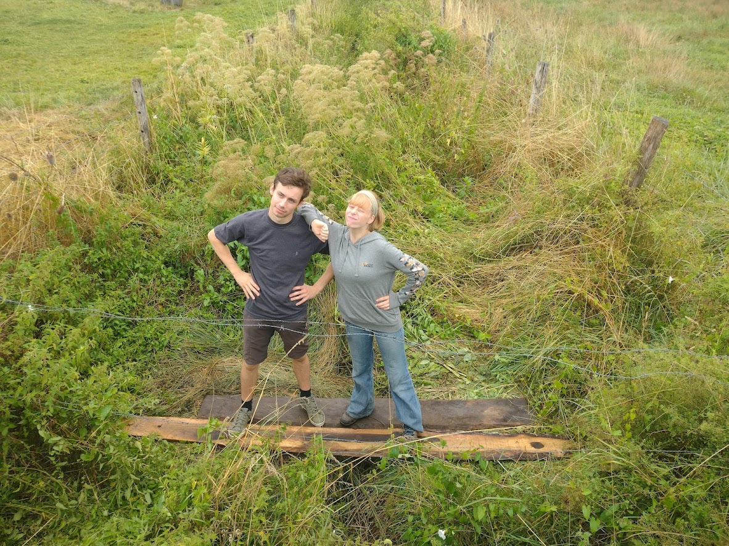
Nog een gegeven uit de nieuwe beleidsnota is dat er sterker wordt ingezet op samenwerking tussen de inhoudelijke werkgroepen. We zullen alvast samen verder stappen proberen zetten in het opzetten en uitbouwen van een inhoudelijke bibliotheek die toegankelijk is voor alle JNM’ers. Ook willen we samen activiteiten organiseren die voor een kruisbestuiving moeten zorgen tussen inhoudelijke mensen van allerlei plumage. Zo komt er een Mijnbouwsoirée aan samen met de Milieuwerkgroep, en hopen wij ook dat we samen met de andere inhoudelijke werkgroepen een Alumnisoirée kunnen organiseren, waarop elke werkgroep een oude sok uitnodigt die na diens JNM-carrière is verdergegaan binnen diens respectievelijke pijler. Een inhoudelijk weekend met de drie ploegen samen is ook een idee, maar ook dit zit nog in een verkennende fase.
Tot slot nog even aanhalen dat we alle afdelingen heel erg willen aanmoedigen om deel te nemen aan de Dag van de Natuur op 22 of 23 november, wanneer Natuurpunt beheeractiviteiten organiseert in hun reservaten voor het grote publiek. Doet jouw afdeling al mee? Stuur een kort verslagje met één of twee foto’s én – belangrijk – een beheermeme in naar de BWG en mogelijk winnen jullie wel het superdeluxe BWG-verrassingspakket!
Raf & Marie
Voorzitter & secretaris Beheerwerkgroep

